Профилактические мероприятия в рамках месячника ГО
26.09.2019
В рамках «Месячника безопасности» сотрудники 1 регионального отдела надзорной деятельности и профилактической работы МЧС СЗАО проводят профилактические мероприятия в школах.
Инспектора проверили, насколько грамотно и быстро персонал школы может провести эвакуацию детей в случае пожара или любого другого происшествия.
Тренировочные эвакуации прошли на «отлично». Все показали прекрасную организованность и четкость действий, безукоризненно выполнили все необходимые при эвакуации требования.
«Одной из самых важных задач педагогического состава образовательного учреждения является предупреждение и предотвращение пожара. Но если пожар возник - главным мероприятием становится безопасная эвакуация людей из здания. От подготовленности персонала и точности их действий при проведении эвакуации зависят жизни людей»,- рассказывают сотрудники.
После эвакуации инспектора госпожнадзора провели с ребятами беседу о правилах пожарной безопасности, С персоналом образовательного учреждения также была проведена обстоятельная беседа. Обсуждались особенности поведения во время пожара, правила и алгоритм пользования средствами пожаротушения, оказание первой доврачебной помощи.
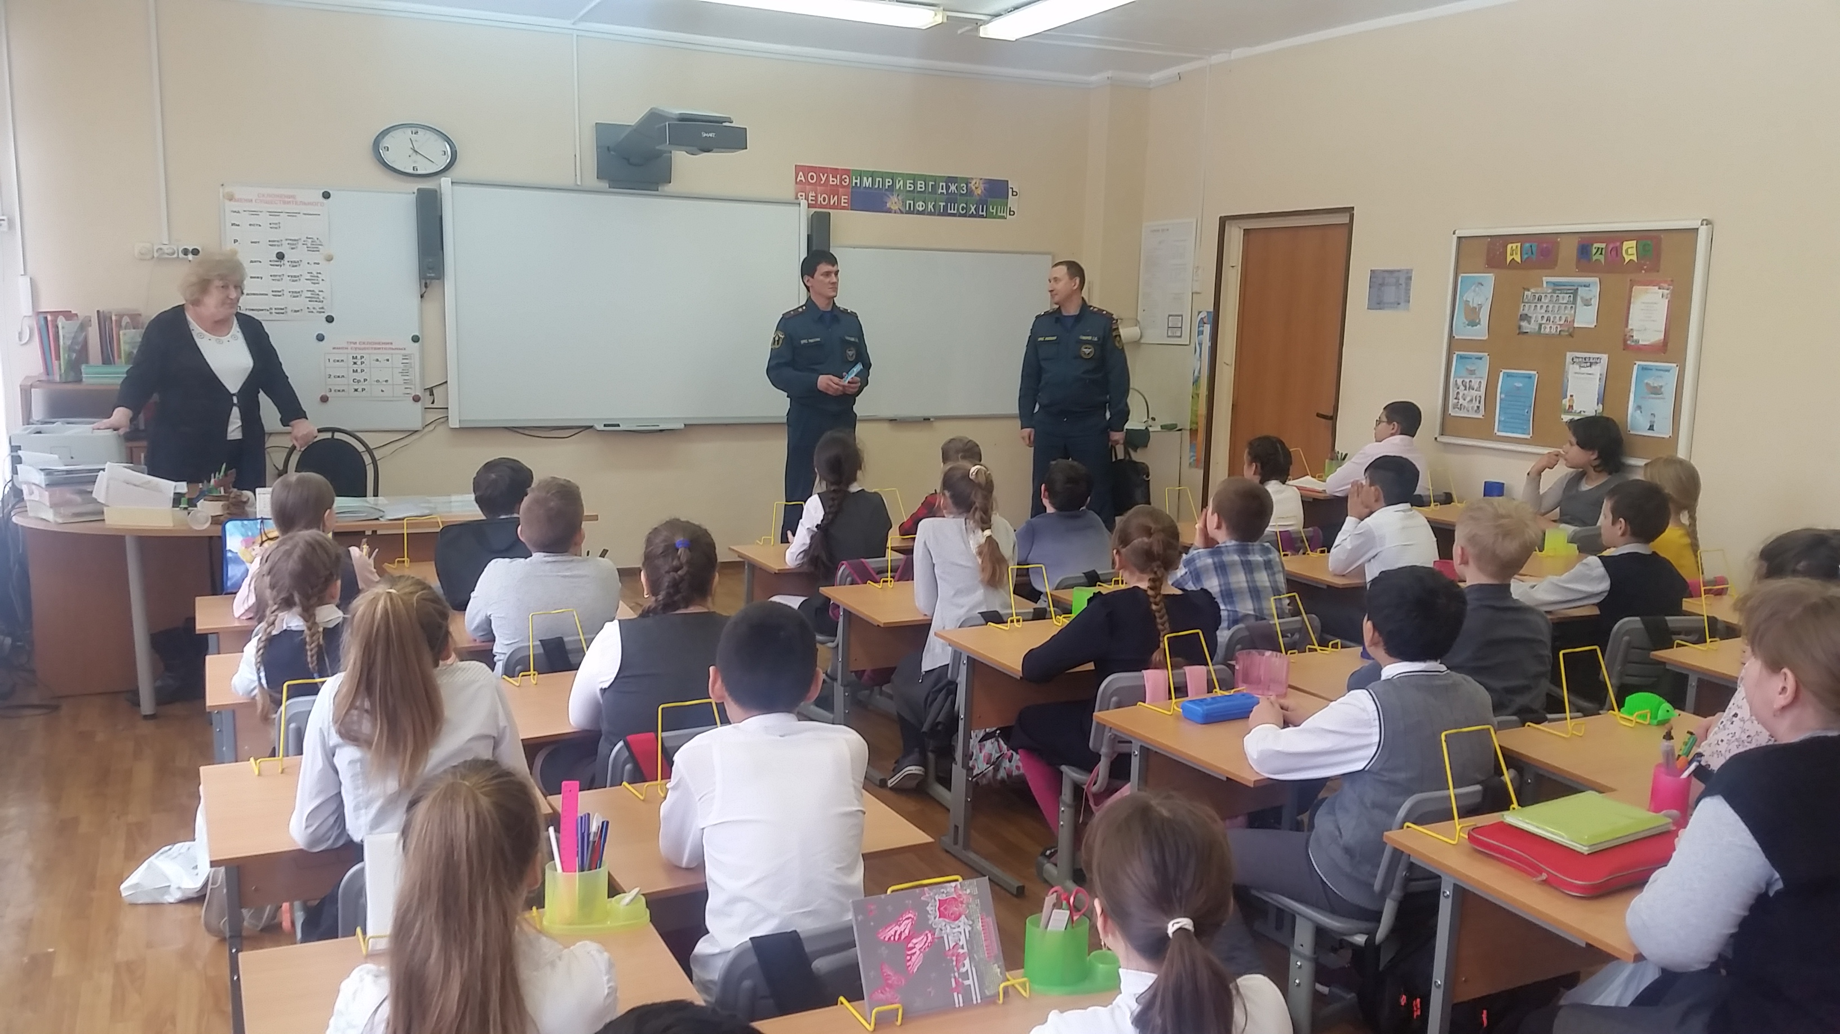

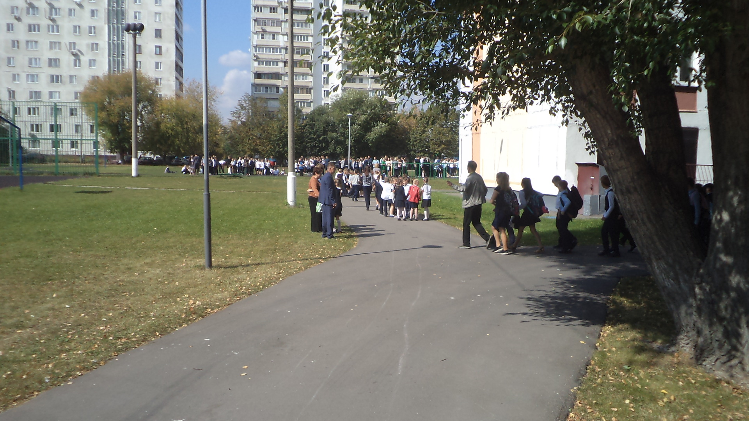
https://vk.com/mosmchs_szao
https://www.facebook.com/mchs.szao/?modal=composer
https://www.ok.ru/profile/558682175934
https://my.mail.ru/mail/mchs.szao/
https://mirtesen.ru/people/720893810

Адрес страницы: http://horoshevo-mnevniki.mos.ru/the-rule-of-law-security-legality/moe/civil-defense/detail/8377186.html
Управа района Хорошево-Мневники города Москвы

